VNITŘNÍ PRAVIDLA

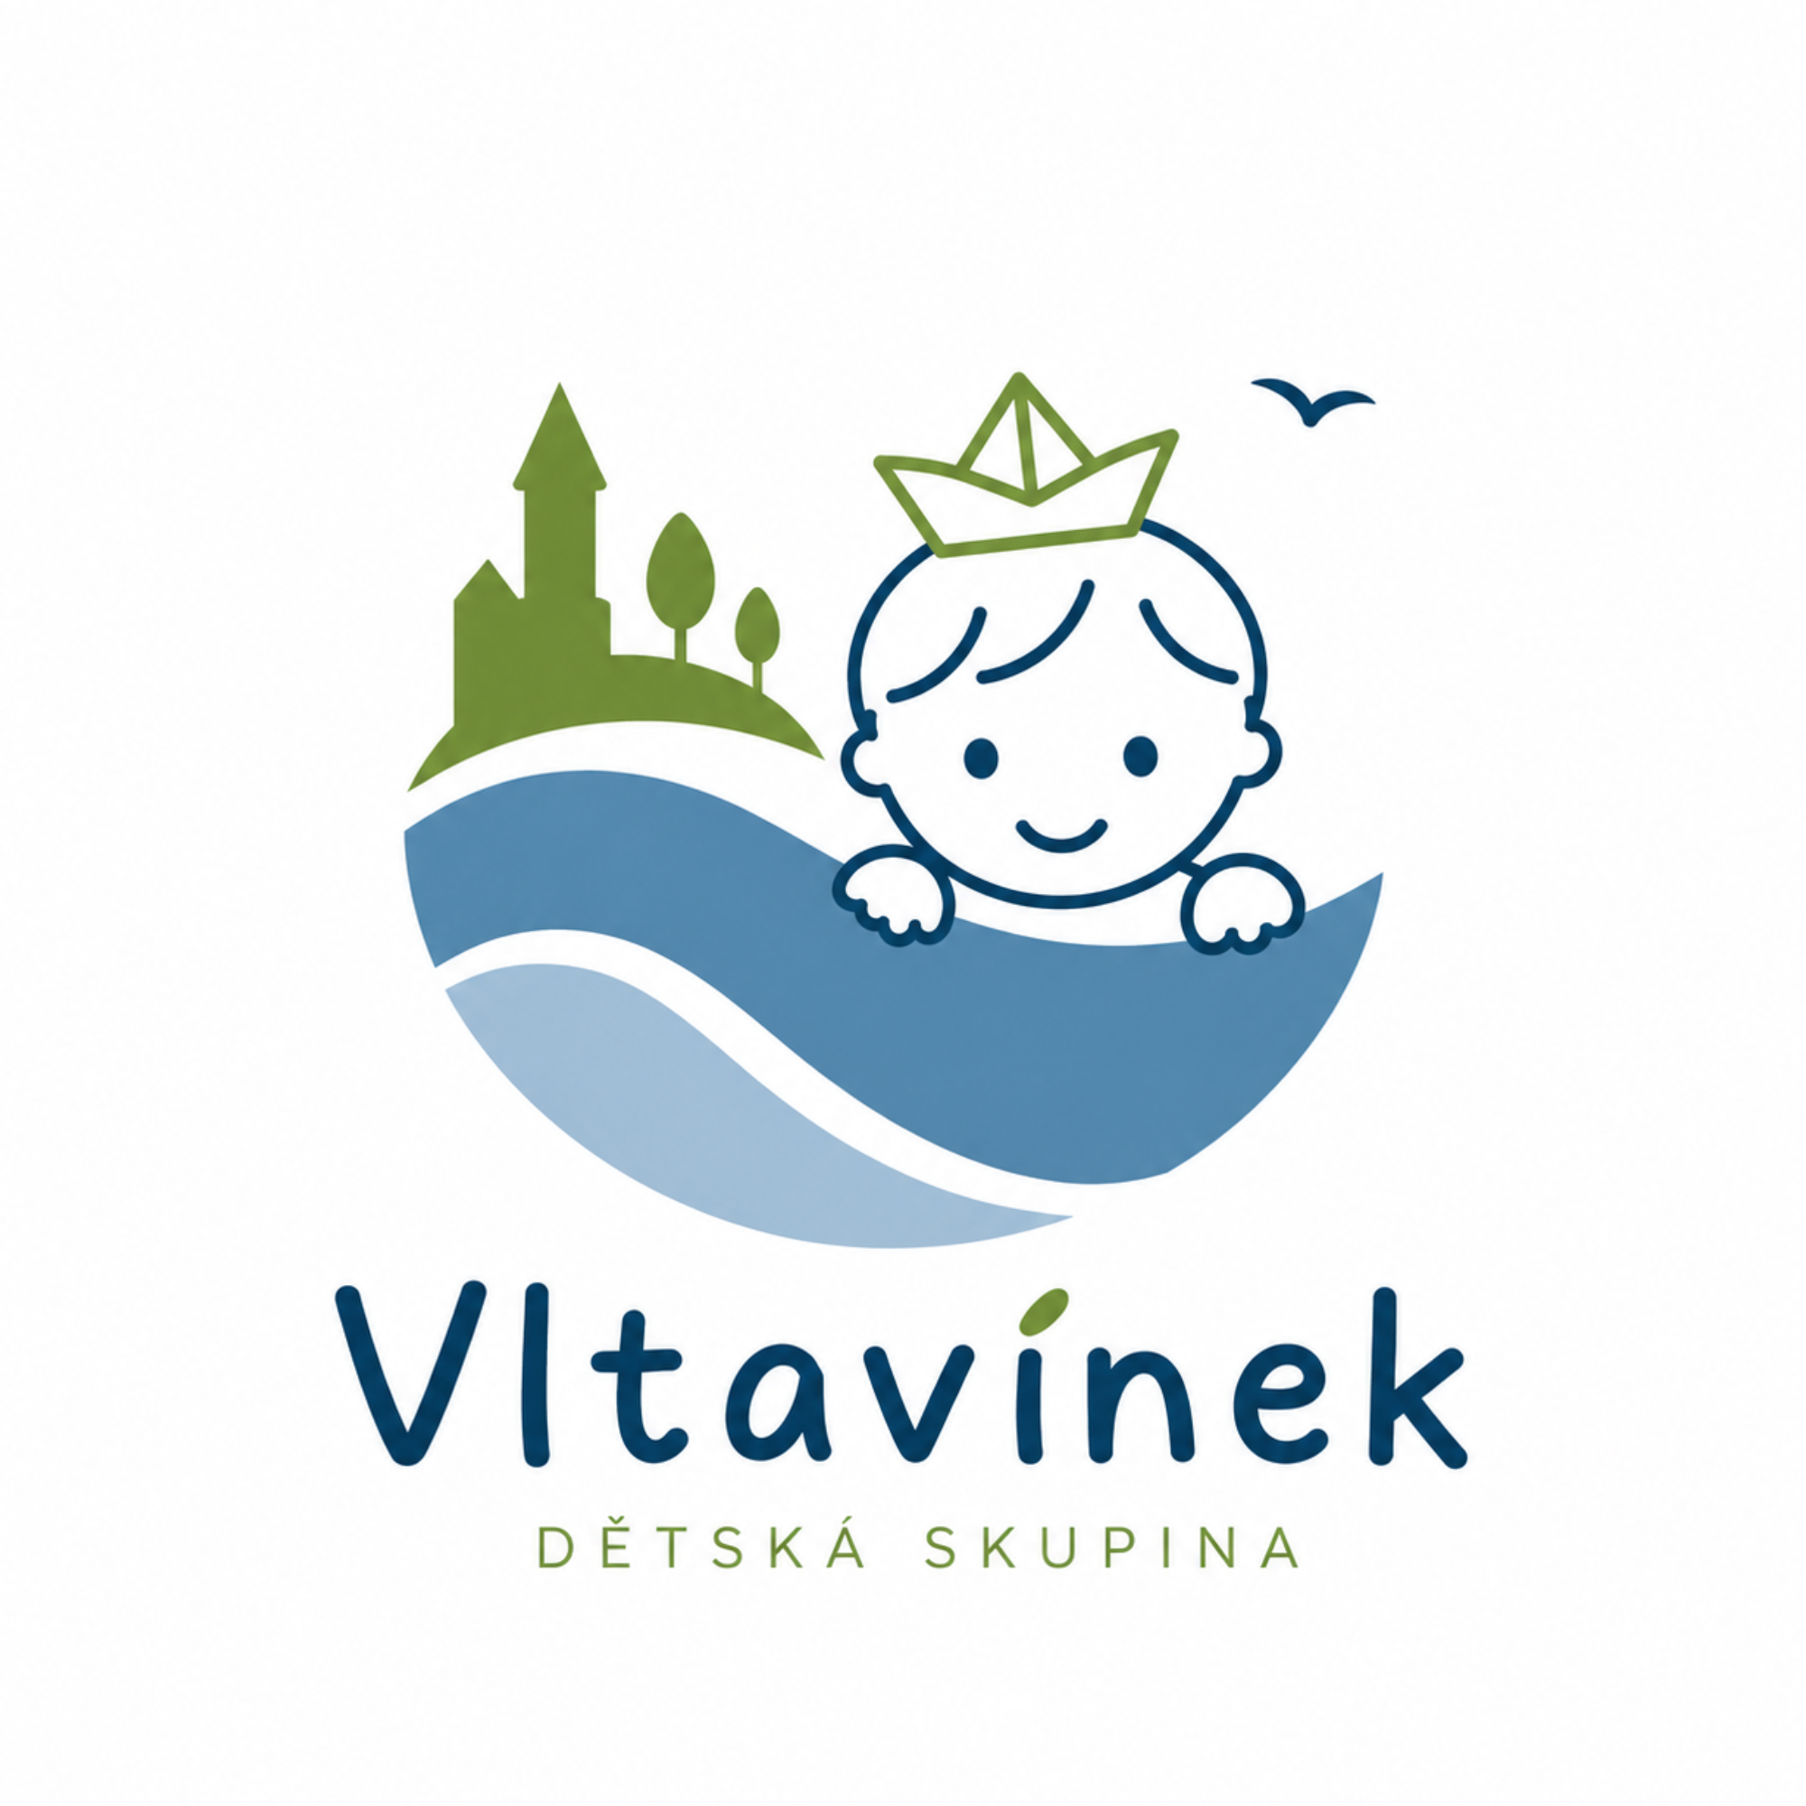

VNITŘNÍ PRAVIDLA 1
1. Základní údaje 2
2. Poskytování služby a přijetí dítěte 2
3. Provoz dětské skupiny 3
4. Předávání a vyzvedávání dítěte 4
5. Docházka a omlouvání nepřítomnosti 4
6. Úhrada za poskytování služby 5
400 Kč za kalendářní měsíc. 5
7. Stravování a pitný režim 5
8. Zdravotní stav dítěte 6
9. Podávání léků 7
10. Co dítě potřebuje do Vltavínku 7
11. Adaptace dítěte 8
12. Odpočinek dětí 8
13. Bezpečnost a pobyt venku 8
14. Spolupráce a komunikace s rodiči 9
15. Doplňkové a zážitkové aktivity 9
16. Práva a povinnosti rodičů 9
17. Povinnosti poskytovatele 10
18. Ukončení poskytování služby 10
19. Závěrečná ustanovení 11

1. Základní údaje
Název dětské skupiny: Vltavínek
Poskytovatel: Základní škola a Mateřská škola Orlík nad Vltavou, okres Písek, příspěvková organizace
IČO: 48255556
Místo poskytování služby: Staré Sedlo 144, Orlík nad Vltavou 398 07
Kapacita dětské skupiny: 13 dětí
Provozní doba: pondělí–pátek 7:00–15:00
Den zahájení poskytování služby: [doplnit]
Dětská skupina Vltavínek poskytuje pravidelnou péči dětem předškolního věku. Služba je určena dětem od 1 roku do zahájení povinné školní docházky, především dětem ve věku 2–3 let.
Vnitřní pravidla upravují základní podmínky a organizaci poskytování služby péče o dítě v dětské skupině Vltavínek a jsou závazná pro poskytovatele, pečující osoby a rodiče, případně jiné osoby odpovědné za dítě.
Vnitřní pravidla jsou zpracována v souladu se zákonem č. 247/2014 Sb., o poskytování služby péče o dítě v dětské skupině a o změně souvisejících zákonů, ve znění pozdějších předpisů.

2. Poskytování služby a přijetí dítěte
Služba péče o dítě v dětské skupině Vltavínek je poskytována na základě písemné smlouvy uzavřené mezi poskytovatelem a rodičem dítěte.
Rozsah a pravidelnost docházky dítěte jsou sjednány ve smlouvě. Dítě dochází do dětské skupiny ve sjednaných dnech a rozsahu.
Přijetí dítěte se řídí zejména volnou kapacitou dětské skupiny, věkem dítěte a podmínkami stanovenými platnými právními předpisy.
Před zahájením docházky rodič poskytne, vyplní, podepíše a předá veškeré doklady a informace potřebné podle platných právních předpisů a smlouvy o poskytování služby, zejména:
- Smlouvu o poskytování služby péče o dítě v dětské skupině Vltavínek
- Evidenční list dítěte (včetně kontaktních údajů a údajů o zdravotní pojišťovně)
- Potvrzení o zdravotní způsobilosti dítěte vydané registrujícím praktickým lékařem pro děti a dorost
- Prohlášení o bezinfekčnosti dítěte při nástupu do dětské skupiny
- Kopii kartičky zdravotní pojišťovny dítěte
- Písemná pověření k vyzvedávání dítěte jinými osobami
- Souhlas se zpracováním osobních údajů (GDPR)
- případně další dokumenty vyžadované poskytovatelem v souvislosti s individuálními potřebami dítěte
Rodič je povinen poskytovateli sdělit všechny skutečnosti důležité pro bezpečnou a řádnou péči o dítě a bez zbytečného odkladu informovat o jejich změnách.

3. Provoz dětské skupiny
Dětská skupina Vltavínek je v provozu v pracovních dnech od 7:00 do 15:00 hodin.
Doporučená doba příchodu dětí je od 7:00 do 8:30 hodin, aby se dítě mohlo přirozeně zapojit do programu skupiny.

Vyzvedávání dětí je možné:
- po obědě přibližně od 12:00 do 12:15 hodin,
- odpoledne od 14:30 do 15:00 hodin.
Jiný čas příchodu nebo vyzvednutí dítěte je možný po předchozí dohodě s pečující osobou.
Rodiče jsou povinni respektovat provozní dobu dětské skupiny a vyzvednout dítě tak, aby mohlo být předáno nejpozději do 15:00 hodin.
Provoz dětské skupiny může být omezen nebo přerušen zejména z provozních, organizačních, technických, hygienických nebo jiných závažných důvodů. O plánovaném omezení či přerušení provozu jsou rodiče informováni s dostatečným předstihem; v případě nepředvídatelné situace bez zbytečného odkladu.

4. Předávání a vyzvedávání dítěte
Rodič předává dítě osobně pečující osobě.
Za dítě odpovídá poskytovatel od okamžiku jeho osobního převzetí pečující osobou do okamžiku, kdy je dítě předáno rodiči nebo jiné oprávněné osobě.
Při příchodu rodič sdělí pečující osobě informace, které jsou v daný den důležité pro péči o dítě, zejména pokud došlo ke změně jeho zdravotního stavu, psychického rozpoložení nebo jiných okolností, které mohou ovlivnit jeho pobyt v dětské skupině.
Dítě je při odchodu předáno:
- rodiči,
- zákonnému zástupci,
- nebo jiné osobě, kterou rodič předem písemně pověřil k vyzvedávání dítěte.
Pečující osoba není oprávněna předat dítě osobě, která k jeho převzetí nebyla rodičem řádně pověřena.
V případě pochybností o totožnosti pověřené osoby je pečující osoba oprávněna požádat o prokázání totožnosti.
Pokud si rodič nebo jiná pověřená osoba dítě nevyzvedne do konce provozní doby, pečující osoba se pokusí bezodkladně kontaktovat rodiče a další osoby uvedené pro tento účel v dokumentaci dítěte. Další postup se řídí zájmem a bezpečností dítěte a platnými právními předpisy.

5. Docházka a omlouvání nepřítomnosti
Dítě dochází do dětské skupiny ve dnech a rozsahu sjednaném ve smlouvě.
Pokud se dítě nemůže dostavit, rodič jeho nepřítomnost omluví.
Plánovanou nepřítomnost dítěte rodič oznámí co nejdříve, pokud možno nejpozději předchozí pracovní den.
Náhlou nepřítomnost, zejména z důvodu onemocnění, rodič oznámí nejpozději do 7:30 hodin daného dne.
Nepřítomnost dítěte se omlouvá prostřednictvím:
- SMS zprávy,
- aplikace WhatsApp,
na telefonním čísle dětské skupiny: 739651036.
Včasné omlouvání je důležité zejména z důvodu organizace provozu, plánování činností a zajištění či odhlašování stravy; při neomluvení dítěte je účtována plná cena stravy.

6. Úhrada za poskytování služby
Měsíční úhrada za poskytování služby péče o dítě v dětské skupině Vltavínek činí:

400,- Kč za kalendářní měsíc.
Výše úhrady je stanovena jednotně.
Pokud dítě v daném kalendářním měsíci využije službu alespoň jeden den, hradí se měsíční úhrada v plné výši.
Pokud dítě v daném kalendářním měsíci službu ani jednou nevyužije, měsíční úhrada za tento měsíc se nehradí.
Úhrada za stravování není součástí měsíční úhrady za poskytování služby a hradí se samostatně.
Způsob a termín úhrady: každý měsíc podle skutečně odebraných obědů převodem na účet 197692900/0300 nejpozději do 15. dne v měsíci.

7. Stravování a pitný režim
Stravování dětí je zajišťováno prostřednictvím školní jídelny Základní školy a Mateřské školy Orlík nad Vltavou.
Dětem je v návaznosti na délku jejich pobytu poskytováno odpovídající stravování a po dobu pobytu je zajištěn pitný režim.
Cena stravování činí - přesnídávka 10,- Kč, oběd 34,- Kč, odpolední svačina 10,- Kč a není zahrnuta v měsíční úhradě za poskytování služby.
Rodič je povinen informovat poskytovatele o potravinových alergiích, intolerancích a dalších skutečnostech souvisejících se stravováním dítěte, které mohou mít význam pro jeho zdraví a bezpečnost.
Odhlašování stravy se řídí pravidly školní jídelny a rodiče jsou s konkrétním způsobem a termíny odhlašování seznámeni.

8. Zdravotní stav dítěte
Do dětské skupiny rodič předává dítě, jehož aktuální zdravotní stav umožňuje bezpečný pobyt v kolektivu.
Dítě se zjevnými příznaky akutního nebo infekčního onemocnění nebude do dětské skupiny převzato.
Jedná se zejména o situace, kdy dítě vykazuje příznaky, které mohou svědčit o akutním nebo přenosném onemocnění nebo mu jeho zdravotní stav neumožňuje zvládnout běžný program dětské skupiny.
Pokud se příznaky onemocnění nebo jiné zdravotní obtíže objeví v průběhu pobytu dítěte, pečující osoba bezodkladně informuje rodiče a zajistí, aby bylo dítě do jeho příchodu odděleno od ostatních dětí způsobem odpovídajícím jeho věku a potřebám a byl nad ním zajištěn dohled.
Rodič je v takovém případě povinen zajistit vyzvednutí dítěte v co nejkratší možné době.
Při úrazu nebo náhlém závažném zhoršení zdravotního stavu pečující osoba poskytne dítěti první pomoc a podle závažnosti situace zajistí zdravotnickou záchrannou službu. Rodič je o situaci bezodkladně informován.

9. Podávání léků
Pečující osoby dětem běžně nepodávají léky ani jiné léčivé přípravky.
Pokud dítě vzhledem ke svému zdravotnímu stavu potřebuje nezbytné podání léčivého přípravku v době pobytu v dětské skupině, řeší se situace individuálně předem mezi rodičem a poskytovatelem.
Podmínkou je zejména předání přesných písemných informací o způsobu a době podání a splnění podmínek potřebných pro bezpečné poskytnutí péče.
Poskytovatel vždy posoudí, zda je možné potřebnou péči v podmínkách dětské skupiny bezpečně zajistit.

10. Co dítě potřebuje do Vltavínku
Rodiče vybaví dítě věcmi odpovídajícími jeho věku, potřebám, délce pobytu a ročnímu období.
Dítě potřebuje zejména:
- pohodlné oblečení do herny,
- bezpečnou domácí obuv,
- dostatek náhradního oblečení,
- vhodné oblečení a obuv pro pobyt venku odpovídající počasí,
- pleny a další hygienické potřeby, pokud je dítě používá,
- pyžamo nebo jiné vhodné oblečení na odpočinek,
- případně další individuálně dohodnuté potřeby.
Veškeré osobní věci dítěte doporučujeme viditelně označit jménem nebo značkou.
Rodič průběžně kontroluje množství náhradního oblečení a hygienických potřeb a doplňuje je podle potřeby.
Děti by neměly do dětské skupiny nosit cennosti, nebezpečné předměty ani jiné věci, které nejsou vhodné pro společný pobyt dětí.
V adaptačním období může mít dítě po dohodě s pečující osobou u sebe oblíbený předmět, který mu pomáhá získat pocit bezpečí.

11. Adaptace dítěte
Nástup dítěte do dětské skupiny probíhá s ohledem na jeho individuální potřeby a ve spolupráci s rodiči.
V prvních dnech je možné po předchozí dohodě zvolit kratší dobu pobytu a postupně ji prodlužovat. Rodič může po dohodě s pečující osobou strávit část adaptačního období společně s dítětem ve Vltavínku.
Konkrétní průběh adaptace se přizpůsobuje věku, zkušenostem a reakcím dítěte.
Podrobnější zásady adaptace jsou uvedeny v Plánu výchovy a péče DS Vltavínek.

12. Odpočinek dětí
Po obědě je dětem vytvořen prostor pro odpočinek a zklidnění. Každ
Potřeba spánku a odpočinku je individuální. Děti, které spánek potřebují, mají možnost spát. Dětem, které neusnou nebo spánek nepotřebují, je po přiměřené době odpočinku nabídnuta klidová činnost tak, aby nerušily ostatní děti.
Děti nejsou ke spánku nuceny.

13. Bezpečnost a pobyt venku
Bezpečnost dětí je zajišťována po celou dobu jejich pobytu v dětské skupině.
Pobyt venku je pravidelnou součástí programu Vltavínku. Využíváme zejména zahradu, vycházky do okolí a další vhodná místa.
Rodiče zajišťují dítěti vhodné oblečení a obuv odpovídající aktuálnímu počasí a ročnímu období.
Pobyt venku může být omezen nebo přizpůsoben zejména při nepříznivých povětrnostních podmínkách nebo z jiných důvodů, které by mohly ohrozit zdraví či bezpečnost dětí.

14. Spolupráce a komunikace s rodiči
Rodiče a pečující osoby si vzájemně předávají informace důležité pro péči o dítě.
Běžné informace jsou předávány osobně při příchodu nebo vyzvedávání dítěte, případně prostřednictvím dohodnutých komunikačních prostředků.
Rodič je povinen bez zbytečného odkladu oznámit změny kontaktních údajů, zdravotního stavu dítěte a další skutečnosti, které mohou mít vliv na poskytování služby.
Případné podněty, připomínky nebo problémy řeší rodiče s pečující osobou nebo vedoucí dětské skupiny.

15. Doplňkové a zážitkové aktivity
Dětská skupina může v průběhu roku nabízet doplňkové aktivity, například tvořivá odpoledne, sportovní a kulturní akce, divadelní představení, výlety nebo další zážitkové programy.
Některé aktivity mohou být zpoplatněny nad rámec běžné měsíční úhrady a stravného.
Rodiče jsou o programu, případné ceně a podmínkách účasti informováni předem.
Účast dítěte na placených doplňkových aktivitách je dobrovolná.

16. Práva a povinnosti rodičů
Rodič má právo zejména:
- na informace o průběhu pobytu dítěte,
- na respektující a individuální přístup k dítěti,
- na informace o důležitých událostech týkajících se dítěte,
- předávat podněty a připomínky k poskytované službě.
Rodič je povinen zejména:
- dodržovat smlouvu a tato vnitřní pravidla,
- dodržovat sjednanou docházku a provozní dobu,
- řádně omlouvat nepřítomnost dítěte,
- hradit stanovené platby,
- předávat pravdivé a aktuální informace potřebné pro bezpečnou péči o dítě,
- nepřivádět dítě se zjevnými příznaky akutního nebo infekčního onemocnění,
- zajistit včasné vyzvednutí dítěte.

17. Povinnosti poskytovatele
Poskytovatel zajišťuje péči o dítě v souladu s platnými právními předpisy, smlouvou, těmito vnitřními pravidly a Plánem výchovy a péče DS Vltavínek.
Zajišťuje zejména bezpečné a podnětné prostředí, odpovídající personální zajištění, respektování individuálních potřeb dětí a ochranu jejich zdraví, bezpečí a důstojnosti.

18. Ukončení poskytování služby
Poskytování služby může být ukončeno:
- uplynutím doby sjednané ve smlouvě,
- písemnou dohodou mezi rodičem a poskytovatelem,
- písemnou výpovědí rodiče,
- písemnou výpovědí poskytovatele za podmínek uvedených ve smlouvě,
- z dalších důvodů stanovených právními předpisy.
Výpovědní doba činí 1 měsíc, pokud smlouva nestanoví jinak.
Důvody, za kterých může poskytovatel smlouvu vypovědět, jsou blíže stanoveny ve smlouvě o poskytování služby.

19. Závěrečná ustanovení
Vnitřní pravidla jsou závazná pro poskytovatele, pečující osoby a rodiče dětí využívajících službu dětské skupiny Vltavínek.
Rodiče jsou s vnitřními pravidly seznámeni před zahájením poskytování služby a mají možnost do nich nahlížet po celou dobu docházky dítěte.
Poskytovatel je oprávněn vnitřní pravidla v případě potřeby aktualizovat. O podstatných změnách jsou rodiče informováni.
Tato vnitřní pravidla nabývají účinnosti dne: ........................
Zpracoval/a: ..........................................................
Schválil/a: ............................................................
Datum: ...................................................................
Podpis: ...................................................................

